Déboursés secs et Prix de Vente

Le document contenu dans le DCE qui servira aux entrepreneurs pour remettre leur offre s’appelle :

* La Décomposition du prix Global et Forfaitaire (DPGF)
* Ou Le Devis Quantitatif Estimatif (DQE)

Le maître d’œuvre établira le cadre de la DPGF à partir des ouvrages du CCTP et selon sa mission, il devra, ou non, compléter les quantités.

L’entreprise qui remettra son offre devra quant à elle renseigner les prix dans le DQE, et pour cela, elle devra mener ce qu’on appelle une étude de prix.

Etude de prix

Une étude de prix est un ensemble de calculs conduisant à la détermination d’un prix de vente hors taxes (PVHT). Ces prix de vente hors taxes sont établis par ouvrage élémentaire (OE), puis reportés dans un devis Quantitatif Estimatif (DQE), pour aboutir au prix à payer par le maître d’ouvrage.

Les calculs de prix de vente des ouvrages élémentaires sont particulièrement importants car :

* l’entreprise les calcule une fois pour toutes. Elle les actualise et les adapte d’un chantier à l’autre.
* les prix étant fixés avant le début du chantier, il ne faut rien oublier sous peine de pertes financières pour l’entreprise.

⇨ il faut une méthode rigoureuse appelée **sous-détail de prix**.

1 – Eléments de sous-détail de prix

1 – Coût des matériaux

Il englobe le coût :

* de leur transport
* de leur manutention
* des pertes dues à leur utilisation (chutes d’acier, découpes d’agglomérés,…)
* éventuellement des remises

2 – Coût des matériels

Il doit prendre en compte :

* l’amortissement des matériels
* leur entretien
* les consommables (huile, essence,…)
* les frais (assurances,…)

3 – Temps unitaires

Ce sont des temps d’exécution de main d’œuvre productive nécessaire à la réalisation d’une unité d’ouvrage élémentaire. Ils s’expriment en h/m3, h/m2, etc.…. Ils représentent le temps que mettrait un ouvrier pour réaliser une unité d’OE (ex : coffrage 0.80 h/m2, un ouvrier met 0.80 h pour réaliser un m2 de coffrage).

Ils sont évalués et mis à jour grâce aux archives et aux statistiques de l’entreprise.

Crédit d’heures MO

T.U. =

Quantité d’ouvrage

T.U. Ouvrier

T.U. =

Nb d’ouvriers de l’équipe

T.U. ouvrage = T.U. ouvrier de l’équipe

Exemples :

1. Calculer le temps unitaire pour le coulage du béton.

Equipe de 5 ouvriers

Jour J1 : 95,000 m3 coulés en 8.00 h

Jour J2 : 72,000 m3 coulés en 7.00 h

Jour J3 : 66,000 m3 coulés en 5.30 h

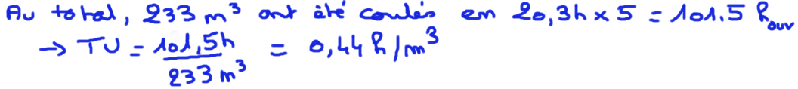

1. Fabrication du béton et mise en place par une équipe de 3 ouvriers

Quantité de béton : 17.000 m3

Fabrication : 1.25 h/m3

Transport : 0.55 h/m3

Mise en place : 2.00 h/m3

Déterminer la durée de la tâche avec cette équipe.

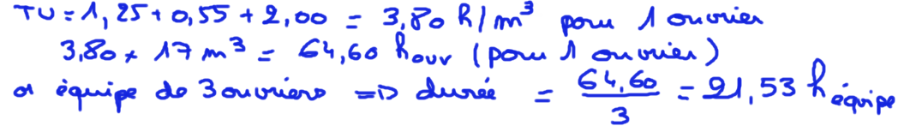

**T.U. = 1.25 + 0.55 + 2.00**

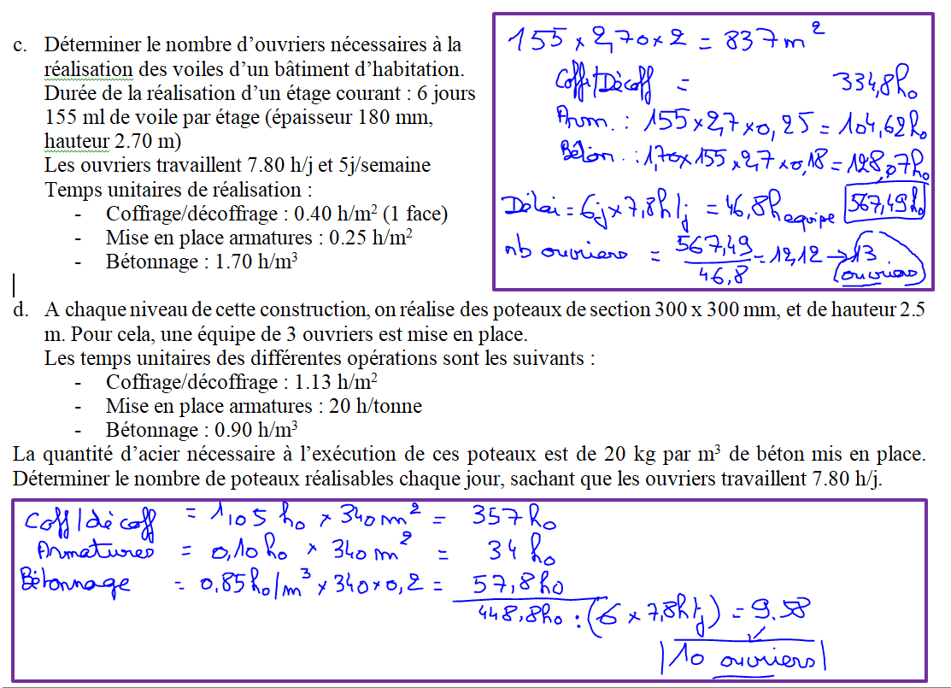

1. Déterminer le nombre d’ouvriers nécessaires à la

réalisation des voiles d’un bâtiment d’habitation.

Durée de la réalisation d’un étage courant : 6 jours

155 ml de voile par étage (épaisseur 180 mm,

hauteur 2.70 m)

Les ouvriers travaillent 7.80 h/j et 5j/semaine

Temps unitaires de réalisation :

* Coffrage/décoffrage : 0.40 h/m2 (1 face)
* Mise en place armatures : 0.25 h/m2
* Bétonnage : 1.70 h/m3

1. A chaque niveau de cette construction, on réalise des poteaux de section 300 x 300 mm, et de hauteur 2.5 m. Pour cela, une équipe de 3 ouvriers est mise en place.

Les temps unitaires des différentes opérations sont les suivants :

* Coffrage/décoffrage : 1.13 h/m2
* Mise en place armatures : 20 h/tonne
* Bétonnage : 0.90 h/m3

La quantité d’acier nécessaire à l’exécution de ces poteaux est de 20 kg par m3 de béton mis en place. Déterminer le nombre de poteaux réalisables chaque jour, sachant que les ouvriers travaillent 7.80 h/j.

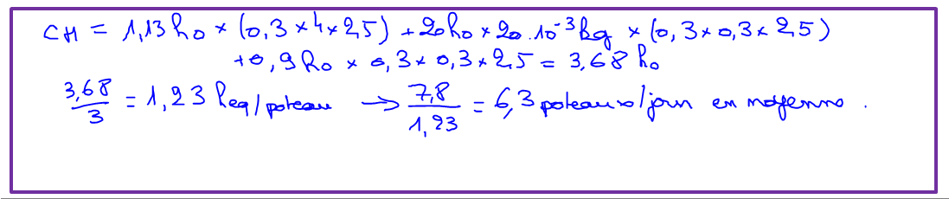

1. Nous allons nous intéresser maintenant à la dalle d’un étage courant : épaisseur 200 mm, surface 340.00 m². Les temps unitaires de réalisation sont :

* coffrage/décoffrage (système DOKA) : 1.05 h/m2
* ferraillage : 0.10 h/m²
* bétonnage/surfaçage : 0.85 h/m3

Le bureau d’études a supposé que l’équipe « dalle » serait composée de 6 ouvriers. Vérifier que l’équipe est suffisante pour une durée identique à l’équipe « voile », soit 6 jours. Indiquer, le cas échéant, le nombre d’ouvriers nécessaires.



4 – Coût de la Main d’Œuvre

Elle est évaluée à partir des Déboursés Horaires de Main d’œuvre, dont la méthode de calcul est explicitée dans une autre partie de ce cours.

5 – Déboursés secs

C’est le coût d’un ouvrage ou d’un Ouvrage Elémentaire en ne tenant compte que des dépenses entrant directement dans sa réalisation.

Il s’agit :

* des matériaux
* des matériels
* de la main d’œuvre

6 – Technique de Sous-Détail de Prix

Elle se présente sous la forme d’un tableau qu’on remplit dans un ordre bien défini qui permettra de rester cohérent d’un bout à l’autre de l’étude.

Exemple de sous détail pour la fabrication d’une longrine.

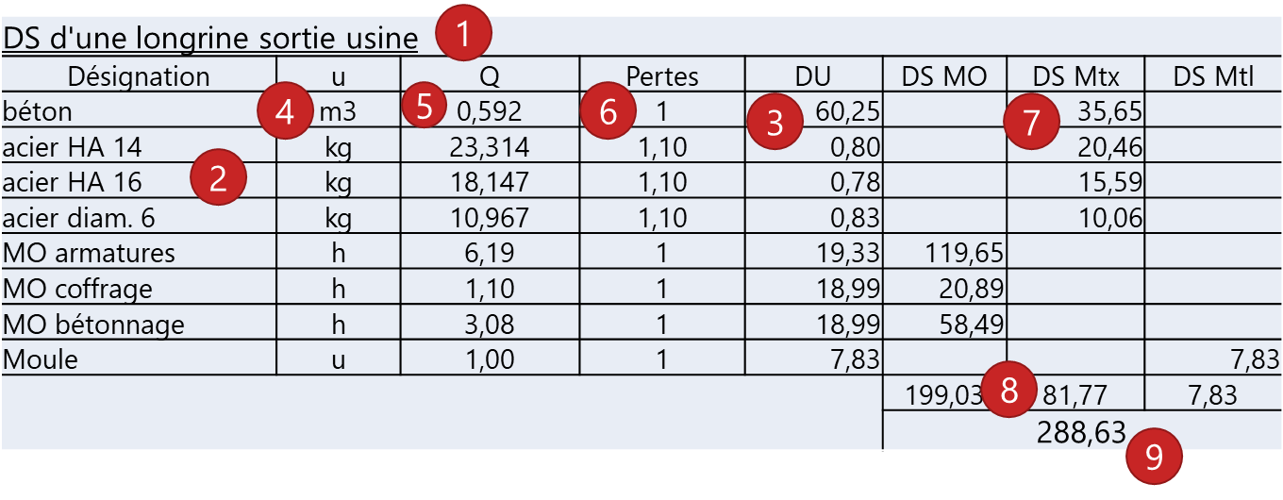

Ordre pour compléter le tableau de sous-détail de prix :

|  |  |  |
| --- | --- | --- |
| 1 | intitulé de l’ouvrage élémentaire | C’est l’OE dont on veut calculer le déboursé sec |
| 2 | Désignations | on liste tous les éléments qui vont composer ce prix. Pour cela, le mieux est de s’appuyer sur le Bordereau des Prix Unitaires qui décrit ce qui est compris dans le prix. |
| 3 | Déboursés Unitaires | Ils dépendent de vos fournisseurs. Certains vous vendront des granulats à la tonne, d’autres au m3, vous devez donc rentrer le prix et l’unité que vos fournisseurs vous donneront. |
| 4 | unités |
| 5 | Quantité | Les quantités de l'unité fixée, dont vous avez besoin pour l'ouvrage élémentaire étudié. |
| 6 | Pertes | Une estimation de 3 % de pertes revient à appliquer un coefficient de 1,03 sur les quantités : pour tenir compte des pertes, on va toujours commander plus de matériaux. |
| 7 | DS MO, Matériaux ou Matériels | On complète les colonnes, en multipliant les quantités par le coefficient de pertes et le déboursé unitaire. |
| 8 | Total par colonne MO, Matériaux et Matériels |  |
| 9 | Déboursé Sec de l’OE | Le déboursé sec qui correspond donc à l’intitulé de la toute première ligne. Ici, 288,63 € pour une longrine sortie usine, c’est-à-dire sans le transport. |

2 – Calcul du prix de vente

Ces déboursés secs ne sont pas des prix de vente pour les clients. Ils représentent ce que l’ouvrage va coûter, à l’entreprise, en Matériaux, Matériels et Main d’œuvre. Pour définir le prix de vente qu’on donnera au client, il faudra multiplier ces Déboursés secs par un coefficient de vente qui intègrera les frais de chantier, frais généraux et bien sûr le bénéfice prévisionnel.

DS x coefficient de vente = PVHT

* + - * Terminologie

PVHT : C’est le montant total des travaux que le client aura à régler à l’entreprise.

PVTTC = PVHT + TVA

TVA = Taxe sur la Valeur Ajoutée = 20 % du PVHT ( 01/01/2014)

⇨ C’est un impôt indirect que l’entreprise encaisse du client, mais qu’elle reverse chaque mois au Trésor Public.

* + - * Eléments de calcul

Hormis les DS, d’autres éléments sont à prendre en compte :

* les frais de chantier (FC) : dépenses qu’on ne peut pas directement imputer aux ouvrages. On les exprime en pourcentage pour les répercuter sur tous les ouvrages du chantier. Par exemple, coût de la grue et du grutier, coût de la main d’œuvre non productive (chef de chantier), coût de l’énergie (électricité, eau,…)
* les Frais Généraux (FG) : frais dus au fonctionnement de l’entreprise. Par exemple, cadres et personnels administratifs, coût de fonctionnement du siège, de la location des locaux, impôts et taxes,…)
* Les Frais Spéciaux (FSp) : Frais à caractère exceptionnel, attachés à un ouvrage particulier. Par exemple, assurances supplémentaires si travaux à l’étranger, études géologiques supplémentaires,…)
* Les Bénéfices et Aléas (B) : c’est la marge que se réserve l’entreprise pour assurer sa rentabilité et compenser les autres affaires déficitaires.

Remarque : Le matériel utilisé peut être compté soit en DS, soit en FC, FG ou en mixte.

Par exemple,

|  |  |  |
| --- | --- | --- |
| Matériel | Utilisation possible | Récupérations courante |
| Pelle mécanique | Ouvrage élémentaire  Service général Chantier  Prestation de services | DS  FC  DS |
| Grue | Chantier  Dépôt | FC  FG |
| Pont roulant | Dépôt / Atelier | FG |
| Elévateur sur pneus | Chantier + dépôt | FC + FG |

* + - * Calcul du PVHT

DS + FC + FG + FSp + B

Coût de Production CP ou coût de réalisation CR

Prix de revient PR (ou coût de revient)

PVHT (Prix de vente Hors Taxes)

PVTTC = PVHT + TVA

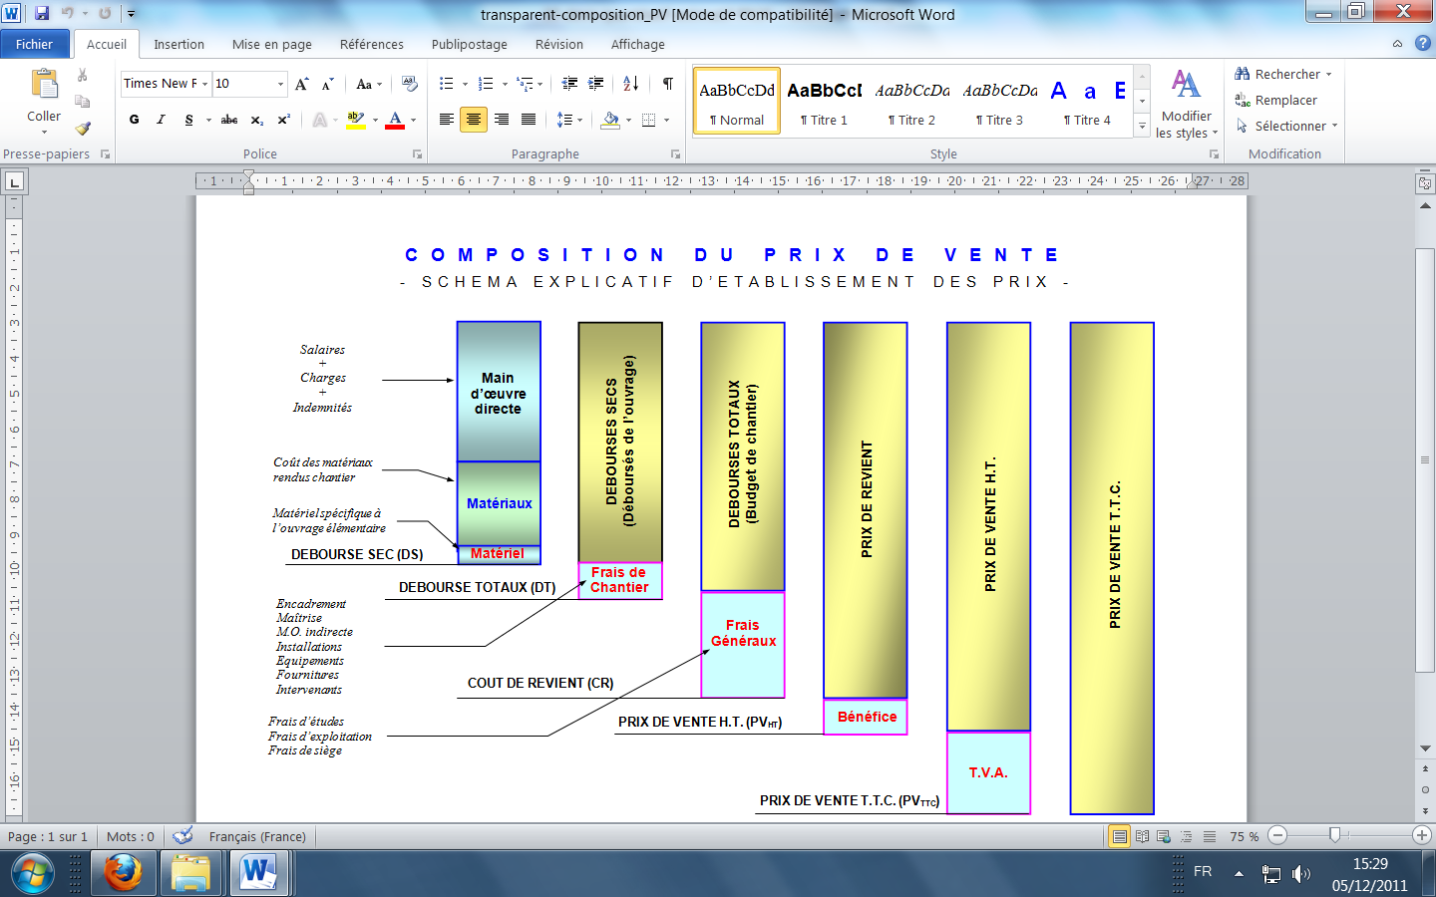

On peut être amené à appliquer aux Déboursés Secs un coefficient de vente k, afin de diminuer les temps d’étude de chaque chantier.

La formule est de la forme PVHT = k.DS

Exemple : Calculer le coefficient de vente sachant que :

FC = 6 % du DS

FG = 19.8 % du PVHT

FS = 1 % du montant TTC des travaux

B = 8 % du montant HT des travaux

***PVHT = DS + 0.06*DS + 0.198*PVHT + 0.01*(PVHT + 0.20*PVHT) + 0.08*PVHT***

***1.06*DS = 0.710 PVHT***

***PVHT = 1.493 DS***

Exercices de calcul de coefficient de vente

⇨ Charges d’une entreprise qui réalise une paroi drainante :

* Les frais de chantier = 15 % des DS
* Les frais généraux = 11 % du PVHT
* Les bénéfices et Aléas = 3 % du PVHT

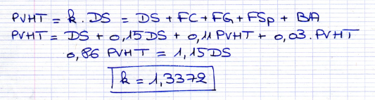

⇨ Charges d’une entreprise qui réalise un chantier voirie :

* Les frais de chantier = 12 % des DS
* Les frais généraux = 18 % du coût de réalisation
* Les bénéfices et Aléas = 2,5 % du prix de vente

|  |  |  |  |  |
| --- | --- | --- | --- | --- |
| PVHT | = | DS+FC+FG+B | or CR = DS+FC |  |
| PVHT | = | DS+0,12DS+0,18(DS+0,12DS)+0,025PVHT | | |
| PVHT(1-0,025) | = | DS(1+0,12+0,18+0,18*0,12) | |  |
| k | = | 1,3555 |  |  |

⇨ Données d’une entreprise qui réalise un ouvrage d’art

Frais de chantiers 12 % des DS

Frais généraux 21 % du coût de réalisation

Frais de marché 1,2 % du PVHT

Bénéfices 5 % du PVHT

